
TIROLER ZUGSPITZ ARENA PERSINFORMATIE
_______________________________________________________________________________________

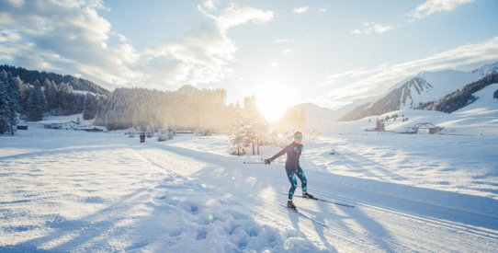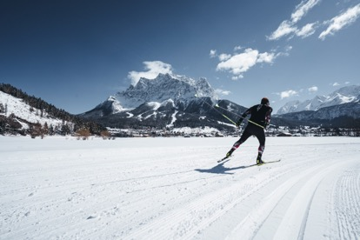
© Tiroler Zugspitz Arena – C. Jorda © Tiroler Zugspitz Arena – Roast Media

Persbericht
December 2025

Gratis toegankelijk: 120 kilometer perfect geprepareerde loipes
Ga langlaufen in de Tiroler Zugspitz Arena

Wie deze winter op zoek is naar een sportieve, stille natuur-ervaring, moet beslist eens gaan langlaufen. Daar hoef je niet eens ver voor te gaan: de Tiroler Zugspitz Arena is een waar paradijs voor zowel beginners als gevorderden. Met 120 kilometer aan perfect geprepareerde loipes, gratis toegankelijk en omringd door indrukwekkende bergen, is dit het ideale gebied om te werken aan je techniek en conditie.

Aanrader: op 25 en 26 januari 2026 vindt er in Ehrwald een mooi langlauf-event plaats: Nordic Testival.

Langlaufen kent twee stijlen: klassiek en skating. Beide kun je in de Tiroler Zugspitz Arena leren en oefenen. Vier lokale skischolen bieden professionele langlaufcursussen aan: Skischule Berwang, Skischule Biberwier, Skischule Total en Ski-Lermoos. Dankzij ervaren instructeurs glijd je in korte tijd met vertrouwen over de sneeuw.

Heb je al ski-ervaring? Dan leer je het nog sneller. Een paar uur les is vaak al genoeg om met plezier op pad te gaan. Aanmelden voor een cursus kan eenvoudig via www.zugspitzarena.com.

Slim en veilig op pad
Wie voor het eerst de loipes op gaat, doet er goed aan de bewegwijzering te leren kennen. Op de website van de Zugspitz Arena vind je een uitgebreid overzicht van alle bordjes, markeringen en veiligheidsregels. Wel zo prettig, zo ga je goed voorbereid op pad.

Arena-loipe: 40 kilometer puur genieten
De klassieker in de regio is de Arena-loipe, een prachtige route van ongeveer 40 kilometer die verschillende oorden met elkaar verbindt. Het vrijwel vlakke terrein maakt deze loipe ideaal voor beginners. Wie hogerop wil neemt de hoogteloipe in Berwang, waar je langs panoramische uitzichten glijdt die je nog lang bijblijven.

Een andere aanrader is de besneeuwde golf-loipe in Ehrwald. Deze 2,7 kilometer lange ronde is zelfs bij warmere winterdagen gegarandeerd open dankzij zorgvuldige sneeuwpreparatie. Ook in Lermoos, Biberwier, Berwang, Bichlbach/Lähn-Wengle, Heiterwang am See en Namlos vind je loipes die uitstekend worden onderhouden. Op de langlaufloipes kun je digitaal stempels verzamelen via de SummitLynx-app.

Kwaliteit gegarandeerd: het Tiroler Loipen-Gütesiegel
De Tiroler Zugspitz Arena draagt sinds 2021 het prestigieuze Tiroler Loipen-Gütesiegel, een kwaliteitskeurmerk dat alleen wordt toegekend aan langlaufgebieden met uitstekende sneeuwzekerheid, perfecte bewegwijzering en professioneel onderhoud.

De regio is officieel gecertificeerd als Cross Country Ski Holidays Destination. Dat betekent dat veel hotels en pensions zijn ingericht op langlaufers, met voorzieningen zoals waxruimtes, materiaalopslag, wasfaciliteiten en vroeg ontbijt voor wie als eerste op de loipe wil staan. Langs de routes liggen tal van sfeervolle almen en hutten. Hier geniet je van Tiroolse gastvrijheid en terrassen met uitzicht op de imposante Zugspitze.

Sfeervol, toegankelijk en dichtbij
De Tiroler Zugspitz Arena ligt vlak over de Duitse grens, waardoor je er vanaf Nederland snel bent. De streek omvat zeven charmante oorden op de zonnige flank van de Zugspitze. Het is een ideale combinatie van rust, ruimte, natuur en sportieve mogelijkheden, perfect voor families, beginners én fanatieke langlaufers.

Praktische informatie
Meer informatie, actuele aanbiedingen en alle accommodaties vind je op: www.zugspitzarena.com.
Persoonlijk contact: +43 567 320 000, info@zugspitzarena.com.

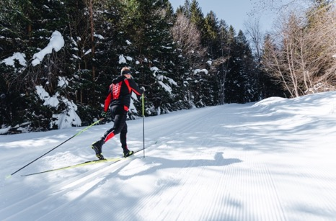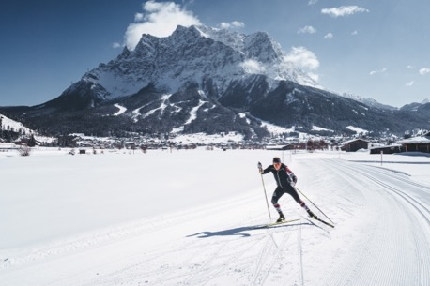
© Tiroler Zugspitz Arena – Roast Media

Over Tiroler Zugspitz Arena
Wie de Zugspitze wil beleven, kan het beste naar Tirol komen. Zeven charmante plaatsen in het Oostenrijks-Beierse grensgebied bieden de beste vooruitzichten voor winter- en zomervakantie: Ehrwald, Lermoos, Berwang, Biberwier, Bichlbach/Lähn-Wengle, Heiterwang am See en Namlos. Hier kun je volop wintersporten, wandelen, mountainbiken of gewoon heerlijk ontspannen lummelen. In de Tiroler Zugspitz Arena heb je trouwens altijd de zon aan je zijde.

Voor de redactie

Perscontact NL/BE
Van de Vorst PR, Wil van de Vorst
+31 (0) 654 22 44 88
wil@vandevorstpr.nl

Beeldmateriaal vindt u in de Press Room op: www.vandevorstpr.nl

